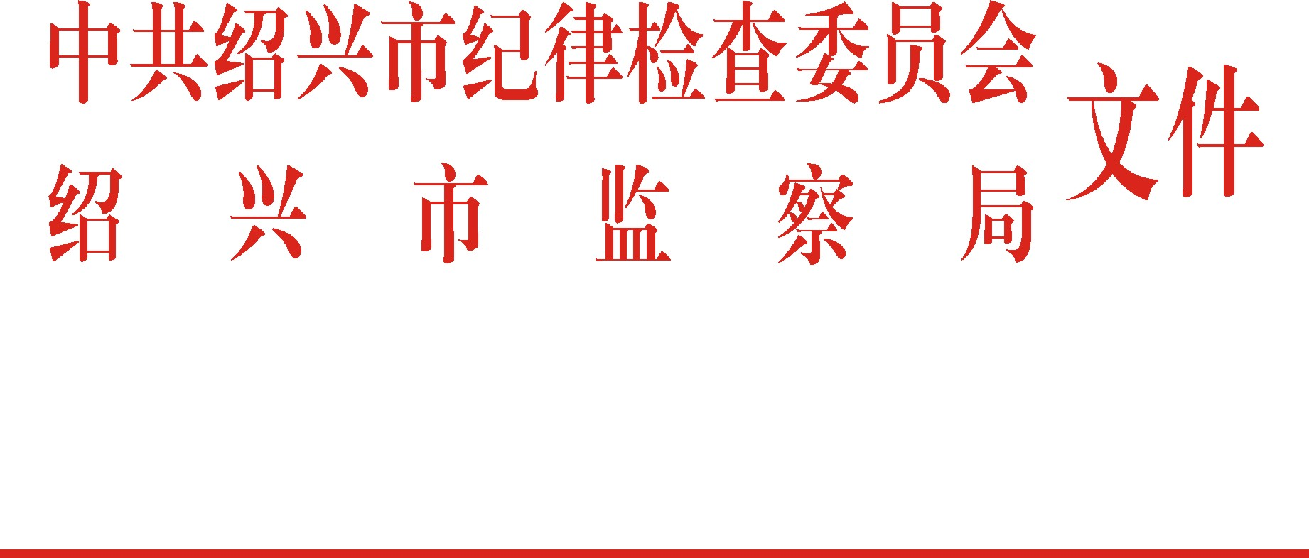

绍市纪发〔2014〕29号

中共绍兴市纪委 绍兴市监察局
关于转发省纪委 监察厅《关于深入贯彻落实中央八项规定精神切实加强元旦春节期间党风廉政建设和作风建设的通知》的通知

市级各部门（单位）：
现将省纪委、监察厅《关于深入贯彻落实中央八项规定精神切实加强元旦春节期间党风廉政建设和作风建设的通知》（浙纪发〔2014〕10号，以下简称《通知》）转发给你们，并就贯彻落实工作通知如下：
一、迅速传达学习，加强廉洁教育。各部门各单位党委（党组）要切实担负起党风廉政建设和作风建设主体责任，组织干部职工专题学习省纪委、监察厅《通知》和市委、市纪委关于贯彻落实中央八项规定精神、省委“十大整改行动”和作风建设相关文件会议精神，重申各项规定要求，强化党员干部清廉节俭过节的意识，防止违规违纪问题的发生，以实际行动促进党风政风社风民风的进一步好转，过一个欢乐祥和、清廉节俭的节日。
二、领导示范带头，严格遵照执行。各级领导干部，特别是主要负责人要认真履行“第一责任人”的职责，带头遵守中央有关规定、省委“六个严禁”，特别是关于“酒局”、“牌局”问题的有关规定，并不折不扣抓好落实。同时切实履行好“一岗双责”，抓好职责范围内的节日期间党风廉政建设工作，并管好配偶、子女和身边工作人员。
三、强化执纪问责，从紧从严查纠。各级纪检监察机关要强化监督执纪问责，对违规违纪问题零容忍，发现一起，查处一起，点名道姓通报和曝光，形成有力震慑。各地各单位正风肃纪工作小组要组织开展明察暗访活动，重点加强对公款送“节礼”、党员干部组织和参与“酒局”、“牌局”等问题的检查。对顶风违纪的，从重从严查处，除追究直接责任人外，要同时追究有关领导的责任。
附件：中共浙江省纪委、浙江省监察厅关于深入贯彻落实中央八项规定精神切实加强元旦春节期间党风廉政建设和作风建设的通知（浙纪发〔2014〕10号）

中共绍兴市纪委 绍兴市监察局
2014年12月26日

× 密

浙纪发〔2014〕10号

中共浙江省纪委 浙江省监察厅
关于深入贯彻落实中央八项规定精神
切实加强元旦春节期间党风廉政建设
和作风建设的通知

各市、县（市、区）党委、人民政府和纪委、监察局，省直各单位党委（党组）、纪委（纪工委、纪检组）：
2015年元旦春节即将来临，为进一步贯彻落实中央八项规定精神和省委“十大整改行动”的有关要求，巩固第二批党的群众路线教育实践活动成果，现就元旦春节期间加强党风廉政建设和作风建设提出并重申以下要求：
一、严格执行中央纪委有关规定。各地各部门各单位一律不得用公款购买赠送烟花爆竹、烟酒、花卉、食品等年货节礼（慰问困难群众职工不在此限）；一律不得用公款购买、印制、邮寄、赠送贺年卡、明信片、年历（含台历、挂历、台历记事本）等物品（涉及外事、港澳台事务、侨务等工作需要不在此限，但也要提倡节俭，严格控制经费开支）。
二、严格落实省委“六个严禁”要求。各地各部门各单位严禁用公款搞相互走访、宴请，不得到省、市机关所在地举办乡情恳谈会、茶话会、团拜会等活动；严禁以任何理由和形式向上级部门赠送土特产（包括各种提货券）；严禁违反规定收送礼品、礼金和有价证券、支付凭证、商业预付卡、电子红包；严禁滥发钱物，讲排场、比阔气，搞铺张浪费，不得以各种名义年终突击花钱和滥发津贴、补贴、奖金和实物，不得组织和参与用公款支付的高消费娱乐、健身活动，不得违反规定使用公车和公车私用；严禁超标准接待；严禁组织和参与赌博活动。
三、严格执行省委和省纪委关于“酒局”、“牌局”问题的有关规定。领导干部一律不准在私人和企业会所、高消费餐饮场所、单位食堂、内部招待所、农家乐等场所搞变相的公款大吃大喝；省内公务接待一律不准提供各类烟酒；同城一律不准安排公务用餐；参加私人聚会（休闲娱乐活动）和自费餐叙应注意形象，不能失态，不劝酒、不醉酒、不酗酒，更不得酒后驾车、酒后滋事；参加休闲娱乐活动要区分场合，把握分寸，注意形象，不得接受和持有私人会所会员卡，不进高消费娱乐、健身场所，严禁进入营业性娱乐场所接受有偿陪侍服务；上班时间、工作日午休和公务出差期间一律不准参与打牌、打麻将等活动。
各地各部门各单位党委（党组）要切实担负起党风廉政建设主体责任，主要负责人要认真履行“第一责任人”的职责，带头遵守上述规定和纪律要求，并不折不扣抓好落实。要认真落实省委十大整改行动的部署，在严格执行上述规定要求的同时，采取切实有效措施，坚决防止餐费接待费违规转移、违规发放津补贴、收送节礼等问题的发生。全省各级党员干部要严格遵守中央和省委、省纪委的有关规定，带头勤俭节约、倡导新风正气、促进移风易俗，自觉接受群众监督，以实际行动促进社会风气转变，过一个欢乐祥和、清廉节俭的节日。
各地各单位正风肃纪工作小组要组织开展明查暗访活动，重点加强对党员干部组织和参与“酒局”、“牌局”问题的检查，及时制止苗头性、倾向性问题，对典型案例进行点名道姓的通报和曝光，形成有力震慑。各级纪检监察机关要强化监督执纪问责，对违纪违规问题零容忍，发现一起，查处一起。对顶风违纪的，要从重从严查处，除追究直接责任人外，还要追究有关领导的责任。

中共浙江省纪委 浙江省监察厅
2014年12月24日
中共浙江省纪委办公厅 | 2014年12月25日印发

抄送：各区、县（市）党委、政府、纪委。
中共绍兴市纪委办公室 2014年12月26日印发

